El dominico publica sus reflexiones sobre el Ciclo B en Edibesa

Palabra de Vida... el Evangelio, según Jesús Espeja
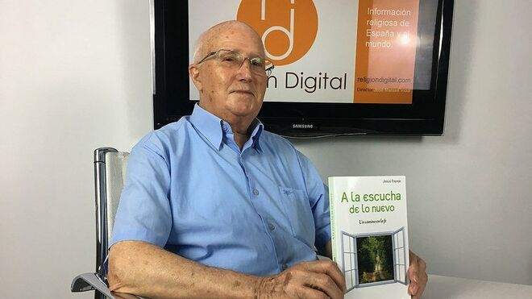
Jesús Espeja RD

"Estos comentarios al Evangelio respiran la espiritualidad de santa Domingo. La encarnación de la Palabra benevolente de Dios sigue actualizándose de algún modo en las personas y acontecimientos de nuestro mundo"

Palabra de Vida, de Jesús Espeja en Edibesa
30.11.2020 Antonio Aradillas
En mis años mozos -1966-, la editorial “Atenas”, entonces floreciente por su catálogo de “libros religiosos”, publicó mi título de “La oración de todas las noticias”. Huelga reseñar que me “costó Dios y ayuda” –nunca mejor dicho y expresado- conseguir el “Nihil Obstat” y el “Imprimatur”, mitad canónico y mitad político, de los censores diocesanos, más expertos en las tareas burocráticas del Nacional Catolicismo, que en las de la fe, de la ascética y la mística. Y es que sin vida, sin sus protagonistas y sin sus hechos históricos, en la riqueza, o pobreza, de su contenido y sus manifestaciones, no hay oración que valga la pena. Es decir, no existe la posibilidad de hacer oración, no sobrepasando esta los límites y caracteres de la pura fórmula o del rito.
Comprendo que a los censores les habría de escandalizar el lejano riesgo de que alguien llegara a pensar, y a promocionar, los periódicos, los noticieros y los ojos y oídos propios y ajenos, y unos y otros llegaran a suplir a los devocionarios tan píos y bien encuadernados al uso en aquellas devotas y rezadoras calendas dentro y fuera de los lugares sagrados.
Pero además de hechos históricos, a la oración, para serlo de verdad, le faltan los textos de la Sagrada Escritura. Los versículos, capítulos y libros enteros del Antiguo y del Nuevo Testamento -¡palabra de Dios¡-, habrán de tener cabida necesariamente en todo proyecto ,y ejecución, de la oración-meditación, tanto personal como colectivamente. Sin Sagrada Escritura, la oración no es oración.
Y tal y en síntesis, es el propósito, que afronta y desarrolla el libro del que es autor Jesús Espeja, editado con el título de “Palabra de Vida”, o “Evangelio y breve reflexión para meditar”, -Domingos del año-ciclo B- editado por “Edibesa”, en su colección “Id y Proclamad”, con sus 184 páginas de fácil y provechosa lectura y comprensión . Jesús Espeja es hombre muy ducho en estas lides teológicas y literarias y el lema bibliográfico de “Id y proclamad” lo interpreta a la perfección aquí y una vez más.
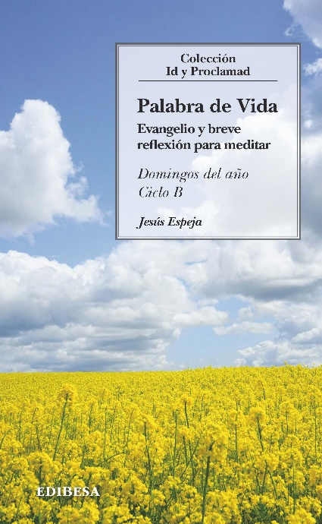
En la contraportada del libro en cuestión, se nos destaca la idea de que “Estos comentarios al Evangelio respiran la espiritualidad de santa Domingo. La encarnación de la Palabra benevolente de Dios sigue actualizándose de algún modo en las personas y acontecimientos de nuestro mundo, habiendo brotado estas reflexiones en las fuentes de la fe o experiencia de Dios, cuya ternura es inagotable, y en la convicción de que todo sucede en su Presencia de amor”
¡Y ahora, y lo más pronto posible, a leer el libro de Jesús Espeja y a “id y proclamad” la doctrina de la que son portadoras sus páginas…¡
https://www.religiondigital.org/libros/Palabra-Vida-edibesa-espeja-comentarios-evangelio-espiritualidad_0_2291170886.html

